**João Pedro Nunes Vieira (50458), Francisco Teixeira (84843), Miguel Moreira (89853), Pedro Cruzeiro (103173)**

Versão deste relatório: **2022-05-28**, v1.0

RELATÓRIO – *Elaboration*

Análise

Conteúdos

Análise 1

1 Introdução 1

1.1 Sumário executivo 1

1.2 Controlo de versões 2

1.3 Estratégia de determinação dos requisitos 2

1.4 Referências e recursos suplementares 3

2 Reengenharia dos processos de trabalho 4

2.1 Novos processos de trabalho 4

2.2 Tecnologias potenciadoras e ambiente de utilização 6

3 Modelo do domínio 7

3.1 Mapa de conceitos do domínio 7

4 Casos de utilização 9

4.1 Personas 9

4.2 Atores 12

4.3 Casos de utilização – visão geral 13

4.4 Relação dos conceitos com os casos de utilização 14

5 Aspetos transversais 15

5.1 Regras do negócio 15

5.2 Requisitos não funcionais 15

6 Protótipo das interações 16

# Introdução

## Sumário executivo

Este relatório apresenta os resultados da 2ª iteração (fase de Elaboration, adaptada do método OpenUP), em que foi desenvolvida a análise funcional do produto a desenvolver.

O conceito do produto, caraterizado no relatório referente à Visão, serviu como ponto de partida para o trabalho de análise aqui apresentado.

Os novos processos de trabalho incidem sobre a área de Design e Comunicação Visual, na qual se pretende criar uma plataforma unificadora com processos e fluxo de trabalho intuitivos e direcionados ao utilizador, aplicando conceitos de Interação Humano-Computador, bem como requisitos funcionais e não funcionais espectáveis pelos Stakeholders.

## Controlo de versões

|  |  |  |
| --- | --- | --- |
| Quando? | Responsável | Alterações significativas |
| 2022-05-18 | João Vieira | Iniciação da elaboração dos pontos: (1.3), (1.4), (2.2) |
| 2022-05-18 | Pedro Durval | Iniciação do relatório |
| 2022-05-18 | MM | Iniciação e elaboração do ponto (2.2) |
| 2022-05-18 | Francisco Teixeira | Elaboração dos pontos: (4.1), (4.2) |
| 2022-05-23 | MM | Iniciação e elaboração do ponto e respectivos diagramas (2.1), (3.1)  Iniciação e elaboraçao do ponto (1.4) |
| 2022-05-23 | João Vieira | Iniciação e elaboração de PowerPoint de apresentação.  Iniciação e elaboração de pontos: (1.1)  Elaboração e conclusão do ponto: (4.1)  Revisão de pontos (1.3), (2.2) |
| 2022-05-24 | João Vieira | Elaboração de pontos: (1.4).  Iniciação e elaboração de tabela de conceitos de dominio e descrição dos mesmos (Ponto 3.1).  Elaboração de PowerPoint de apresentação. |
| 2022-05-24 | Pedro Durval | Realização dos pontos 4.3 e 5.2.  Elaboração do protótipo. |
| 2022-05-24 | Francisco Teixeira | Elaboração do protótipo. |
| 2022-05-26 | MM | Iniciação e elaboração do ponto (5.1) |
| 2022-05-27 | Francisco Teixeira | Revisões.  Elaboração dos pontos (4.3, 6) |
| 2022-05-27 | João Vieira | Actualização e inserção de *personas*. |
| 2022-05-28 | Pedro Durval | Elaboração dos pontos 4.3, 4.2 e 5 |
| 2022-05-28 | MM | Finalização dos diagramas do ponto (3.1)  Realização do diagrama do ponto (4.3)  Revisão geral e final do relatório |
| 2022-05-28 | Francisco Teixeira | Revisões  Elaboração do ponto (6) |
| 2022-05-28 | João Vieira | Conclusão de inserção e correcção de personas e casos de utilização.  Revisão geral de Relatório. |

## Estratégia de determinação dos requisitos

Sendo o presente projeto relativo à área de Design e Comunicação Visual, para determinar os requisitos do sistema foi inicialmente delineado o perfil dos Stakeholders a considerar. Este perfil consiste num conjunto de características específicas que se consideram ideais e ajudam na identificação de Stakeholders, sendo estas:

* Comité executivo ou dono de uma empresa da área;
* Designer trabalhador de uma empresa da área;
* Designer Freelancer;
* Empresa ou pessoa individual que pretende adquirir um *design* para o seu modelo de negócio.

Foi também discutida qual poderia ser a melhor abordagem a seguir aquando da interação, com vista a obter os resultados mais prestáveis possíveis. De seguida, foi feita a identificação de alguns Stakeholders cujo perfil se encaixasse com a imagem anteriormente definida, por forma a executar uma entrevista. Esta entrevista serviu como base para recolha de informação e requisitos que os Stakeholders esperam no sistema.

Foi entrevistado o Sr. Rui Câncio, dono da empresa *QueroImprimir,* Lda., que atua na área de Design e Comunicação Visual. No decorrer da entrevista, foram indicadas diversas funcionalidades e requisitos desejados, bem como partilhadas ideias sobre a área, como o processo de desenvolvimento de um novo *design* (logótipo, estampagem, etc.).

Por forma a obter ideias criativas e conceitos de organização para o sistema, foi entrevistado ainda um “Full-Stack Developer" de Websites, o Sr. Nuno Sousa, que indicou ideias e conceitos de organização *front-end* e *back-end* que usa regularmente no seu trabalho, por forma a criar plataformas *online* intuitivas e atrativas para os seus clientes, ideias estas que podem ser adaptadas para o presente projeto.

Finalmente foram analisados conceitos adquiridos na área de Interação Humano-Computador, que serão úteis na identificação de requisitos funcionais e não funcionais.

## Referências e recursos suplementares

Numa primeira abordagem, foram visitados diversos websites e relatórios publicados, de maneira a recolher e analisar ideias de modelos de negócio e estratégias de abordagem a implementação do sistema em questão. Estas fontes foram:

* [creately.com](http://creately.com)
* [Researchgate.net](http://Researchgate.net)
* [Instagram.com](http://Instagram.com)
* [Facebook.com](http://Facebook.com)
* [StackOverflow.com](http://StackOverflow.com)
* [unsplash.com/](https://unsplash.com/)

Como foi mencionado anteriormente, foram também realizadas duas entrevistas, primeiramente ao Sr. Rui Câncio, dono da empresa *QueroImprimir,* LDA e o Sr. Nuno Sousa, “Full-Stack Developer” onde ambos indicaram as melhores ideias, conceitos e métodos de abordagem à implementação do sistema.

Finalmente, assim como na fase Inception, foram consultadas ambas as matérias lecionadas nas Unidades Curriculares de Interação Humano-Computador e de Análise de Sistemas ([OpenUP (ua.pt)](http://sweet.ua.pt/ico/OpenUp/OpenUP_v1514/)) de forma a desenvolver um sistema sofisticado e indicado aos utilizadores, assim como exibir fluxo de diagramas organizados e sucintos.

# Reengenharia dos processos de trabalho

## Novos processos de trabalho

Inicialmente, os utilizadores terão a habilidade para se registar no sistema, e de seguida efetuar o *login*. Serão necessários um email e um nome de utilizador válido, não existente na base de dados assim como uma password com o formato correto.

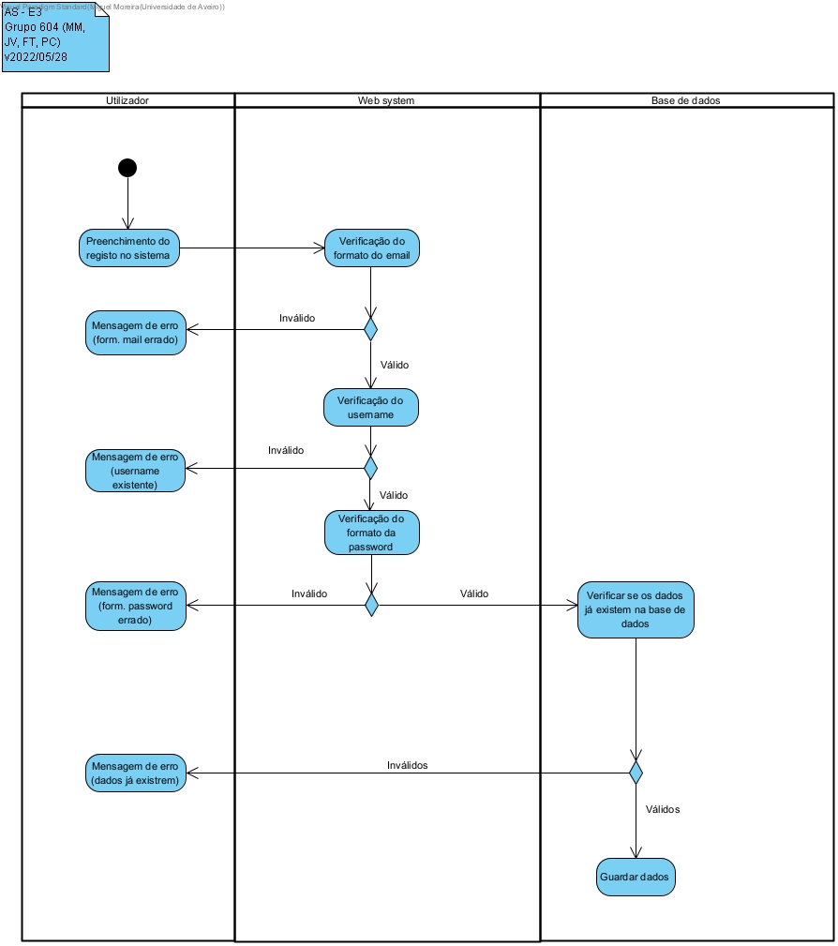

O cliente após efetuar o registo e o *login*, ou mesmo que não o tenha feito terá a possibilidade de navegar, pesquisar e visualizar as *trends* da aplicação, assim como todos os *designs* publicados pelos restantes utilizadores.

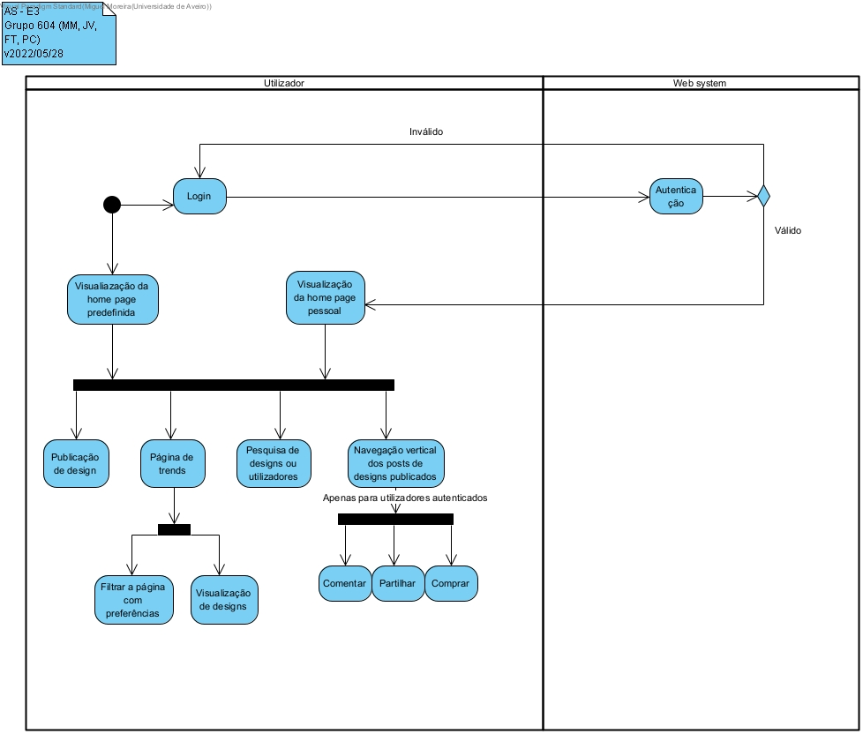

Se o utilizador quiser comprar um *design* que deseja, terá de realizar um processo de compra que após o primeiro pagamento poderá guardar as informações no sistema para um processo mais rápido no futuro.

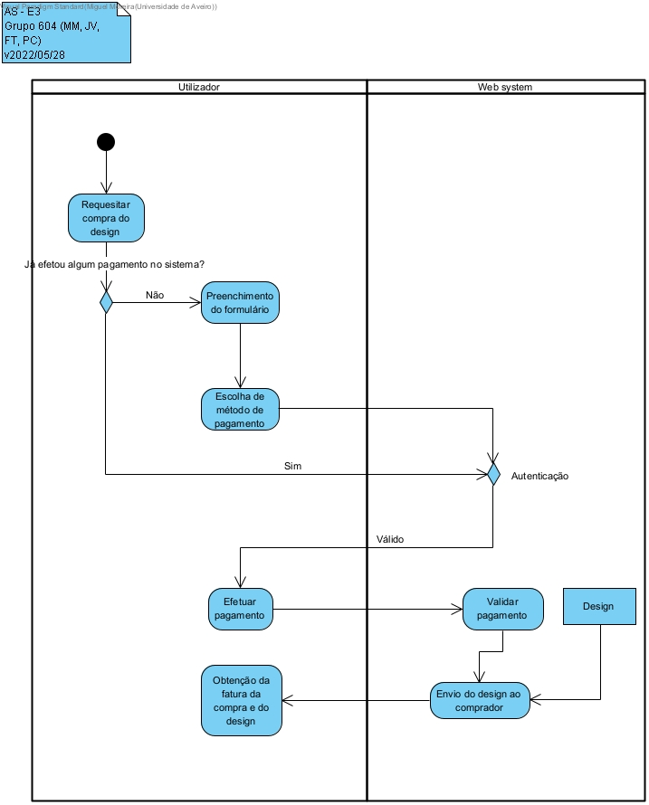

## Tecnologias potenciadoras e ambiente de utilização

É verdade que com o avanço tecnológico nos últimos anos, existe um enorme leque de abordagens que potencializem a transformação digital. Além disso, devido à pandemia COVID-19 ainda mais evidente é o uso de tecnologias que proporcionem um melhor ambiente de utilização para o utilizador.

Num primeiro momento, para iniciar o processo de produção será fulcral a implementação de uma plataforma Web, ligada a uma base de dados (*back-end*), que permita *upload* de informações de clientes e cobrar uma taxa percentual proporcional ao volume de valor de cada transação. A plataforma é ainda constituída por um Website e uma Web API (*front-end*) acedíveis por diversos sistemas operativos (Android, iOS e Microsoft Windows) em diversas plataformas (PC, Tablet e Smartphone).

A plataforma deve permitir aos clientes:

* Criar a sua conta de entrada com email e password;
* Possibilidade de escolher um *nickname*, caso pretenda manter o anonimato;
* Executar *upload* do seu trabalho artístico em diversos formatos de documentos, imagens ou vídeos;
* Comunicação com outros utilizadores;
* Executar uma avaliação de recomendação/opinião do produto comprado ou criador.
* Executar pagamentos para aquisição de produtos recorrendo a várias plataformas de pagamento *online* (Referencias Multibanco, PayPal, VISA, MBWay, etc.).

Simultaneamente, será fundamental a implementação de um sistema de Inteligência Artificial que verifique os direitos de autor de cada utilizador, no que diz respeito à autoria dos *designs*, bem como análise dos sistemas de classificação e recomendação e análise de tendências de mercado, fazendo uso do Google Trends.

Assim, nas primeiras duas semanas, é expectado obter um volume de pelo menos 150 clientes, sendo que a longo prazo é esperado um aumento exponencial do volume de utilizadores/clientes.

# Modelo do domínio

## Mapa de conceitos do domínio

Diagrama 1: Modelo do domínio.

Compra de design e Efetuar Pagamento

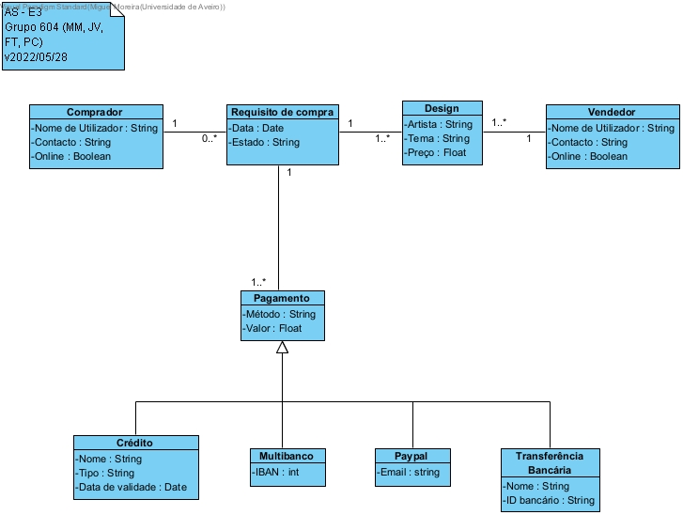

Registo e Login de Conta

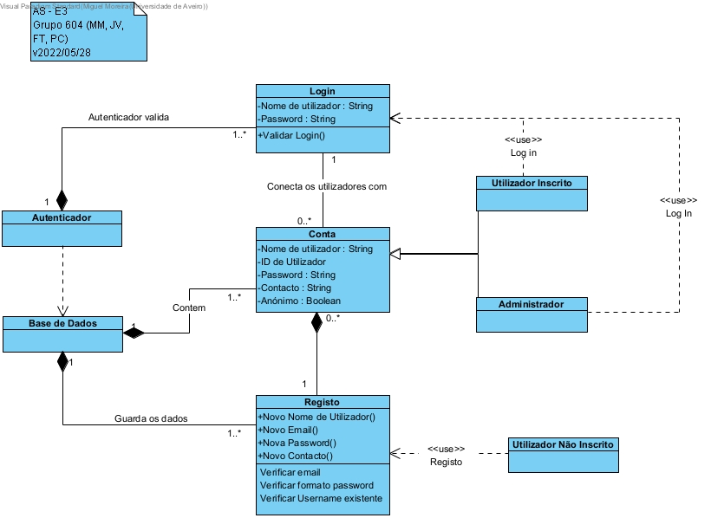

Customização de Perfil, Upload de trabalho artístico e Pesquisa de Designs

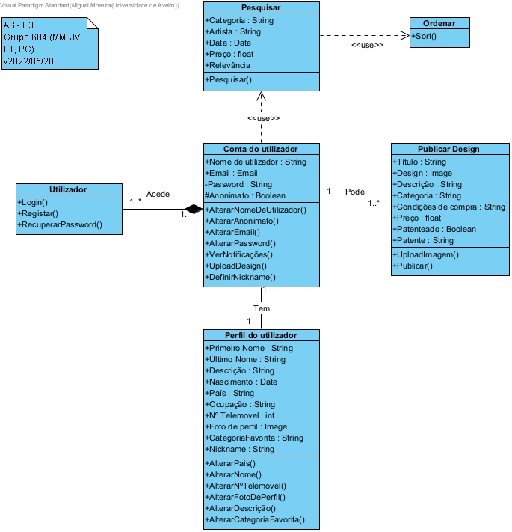

|  |  |
| --- | --- |
| Conceito do domínio | Descrição |
| Registo de Conta | Requisição de Full-Access à aplicação, criando uma conta com email e password associados. |
| Customização de Perfil | Edição de informações de perfil, podendo definir um *nickname* (para caso de anonimato), descrições e contactos. |
| Publicar trabalho artistico | Publicar designs (com *watermark* da plataforma automático), para expor o seu trabalho artistico, bem como definição de *tags*, descrição, preço, condições de compra e licença associada. |
| Pesquisa de Designs | Executar pesquisa de *designs* para o seu modelo de negócio fazendo uso de filtros de pesquisa associados. |
| Compra de design | Requisição de compra de um produto artístico, com confirmação de acção em caso de engano. |
| Efectuar Pagamento | Pagamento efectuado através de diversas opções: MBWay, Paypal, Referência Multibanco, VISA, Crédito, Transferência Bancária, etc. |

Tabela 1: Descrição dos conceitos do domínio.

# Casos de utilização

## Personas

|  |  |
| --- | --- |
| **João Costa, 25 anos - Designer Freelancer** | |
|  | João Costa, nascido a 28 de Maio de 1997 é um Jovem recém-Licenciado em Design na Universidade de Aveiro. Desde muito jovem, gostava de desenhar e inventar símbolos que usava nas suas brincadeiras de criança, onde criava logótipos em papel e caneta para os seus clubes de amigos. Com o passar dos anos, e tendo um talento especial demonstrado nas suas aulas de EVT do ensino secundário, o João decidiu envergar profissionalmente pela via artística e decidiu ingressar nas Universidade de Aveiro onde se formou em Licenciatura em Design. No decorrer do seu percurso, o João criou várias contas em diversos *websites* diferentes por forma a ganhar inspiração, vender alguns dos seus trabalhos que desenvolvia no seu tempo livre e criar um portfólio forte, por forma a obter futuramente um emprego. Apesar deste modelo de trabalho desorganizado, o João não tem um meio único e funcional para libertar ao mundo os seus trabalho e portfólio, tendo de saltar de *website* em *website* à procura dos melhores locais para fazer *upload* e comunicação das suas novas criações. Atualmente sem emprego ou experiência profissional o João vê-se obrigado a seguir uma carreira Freelancer, tendo que organizar o seu portfólio e trabalhos artísticos por diversas plataformas *online* distintas e confusas. |
| **Motivação:** | João gostava de ter uma plataforma *online* unificada que permita executar o *upload* dos seus trabalhos artísticos e portfólio, permitindo ter uma fonte de rendimento mais fixa e viável, bem como uma plataforma onde potenciais empregadores o possam encontrar a fim de arranjar um emprego como Designer. |

|  |  |
| --- | --- |
| **Honório Maria Aperta, 48 anos - Artesão Oleiro** | |
|  | Honório Maria Aperta, nascido a 12 de Fevereiro de 1974 é um artesão oleiro de quarta geração. Sendo a arte de olaria portuguesa uma arte centenária na sua família da qual se orgulha, este artesão vê nos dias de hoje o seu negócio sofrer com a modernização de processos de manufatura, não conseguindo competir com grandes empresas que obtêm os seus produtos através de fábricas cerâmicas. Com a pouca experiência informática e digital que tem, tenta diariamente inspirar-se com fotografias e imagens *online* que usa para tentar recriar as mesmas nos seus produtos por forma a dar aos seus potenciais clientes um produto único e exclusivo. Contudo existem dezenas de *websites* diferentes para logótipos, imagens, *fonts* e outras formas de arte que não entende como é categorizada. Assim o processo de procura por formas de arte do seu interesse torna-se uma tarefa demasiado complexa devido à grande diversidade e organização confusa da mesma. O Sr. Honório já tentou contactar *designers* modernos por forma a lhe fornecerem (vendendo) *designs* modernos e irreverentes que pode aplicar aos seus produtos por processos de estampagem ou recriação de arte manual, contudo não consegue encontrar algum *designer* cujo portfólio ou arte lhe interesse ou tenha ideias que vão de encontro ao que pretende. |
| **Motivação:** | O Sr. Honório gostava de ter uma plataforma online que fosse intuitiva de pesquisar e que tivesse muita diversidade de arte disponível para se inspirar. Gostava ainda de poder contactar os criadores de arte que gosta para expor as suas ideias e obter licenciamento para uso exclusivo dos trabalhos expostos. |

|  |  |
| --- | --- |
| **Andreia Gonçalves, 42 anos - Empresária** | |
|  | Nascida a 31 de Outubro de 1979, Andreia Gonçalves sempre teve o sonho de ter uma loja de roupa sua, que fosse diferente do comum, brincado e criando vestidos para as suas bonecas quando era mais pequena, atividade esta que a acompanhou até aos dias de hoje onde é gerente da empresa Stamp My Shirt, Lda. Como a sua empresa foi recentemente criada e de pequena dimensão, a Andreia tem por modelo de negócio a estampagem e venda de roupa para as gerações mais jovens. Contudo, a Andreia tem algum receio de executar uma estampagem ilegal, cuja consequência poderia resultar numa eventual multa por infringir os direitos de autor. Assim, a Andreia já pesquisou por formas de contactar um *designer* irreverente e inovador que lhe possa fornecer designs exclusivos de *fonts*, imagens, logotipos etc.., mas sem sucesso pois não sabe que plataforma *online* usar nem que contactos fazer para este efeito. |
| **Motivação:** | A Andreia deseja ter uma plataforma online que lhe permita visualizar portfólios artísticos para contacto com um *designer* irreverente e inovador, para obtenção de várias formas de arte para o seu modelo de negócio - estampagem de roupa. |

|  |  |
| --- | --- |
| **J'zargo the Great – Designer Freelancer Anónimo** | |
|  | Trabalhador numa famosa empresa de Design de Comunicação Visual e conhecido em várias plataformas *online* de *design* gráfico pelo seu *nickname* “J’zargo the Great”, este *designer* pretende libertar ao mundo digital o seu trabalho artístico exclusivo, alargar o seu leque de contactos e clientes a nível mundial. Por ter um emprego na área de Design, J’Zargo pretende continuar a usar o seu *nickname* por forma a manter o seu anonimato e poder criar um pseudónimo com o qual pode desenvolver e criar e vender *designs* sem a preocupação de ter conflitos de interesses na empresa onde labora. |
| **Motivação:** | J’zargo pretende manter o seu anonimato, fazendo uso de um *nickname*, por forma a desenvolver, criar e vender *designs* a nível mundial sem a preocupações relativos a conflitos de interesses entre si e a empresa onde labora. |

|  |  |
| --- | --- |
| **IntelligentDesign, LDA – Empresa multinacional de designer e comunicação visual** | |
|  | Fundada em Setembro de 2008, a empresa IntelligentDesign, Lda. é uma empresa do foro de Design de Comunicação Visual, sediada em Lisboa – Portugal. Devido ao recente acréscimo exponencial de vendas *online* devido a pandemia COVID-19, a empresa sente a necessidade de expandir os seus horizontes para o mercado global. Contudo este processo pode ser moroso e honroso, sendo necessário um grande investimento em uma equipa multidisciplinar do foro de “Web Development”. A empresa optou assim, por usar diversas plataformas *online* para publicar os seus serviços de Design com o propósito de captar potenciais clientes e investidores internacionais, reduzindo riscos e potenciando vendas *online*. |
| **Motivação:** | A IntelligentDesign,LDA procura por uma plataforma *online* para publicar os seus serviços de Design fazendo uso de trabalhos artísticos já criados, por forma a captar mais clientes e potenciais investidores a nível Global. |

## Atores

| Ator | Papel no sistema |
| --- | --- |
| Utilizador Não Autenticado | Utilizador não autenticado na plataforma, que tem a possibilidade de explorar os *designs* disponíveis. Para comprar ou vender terá que se inscrever/autenticar. |
| Utilizador Autenticado | Utilizador autenticado na plataforma. Pode colocar os seus *designs* para venda, explorar os designs disponiveis e adquirir designs que pretenda. |
| Serviço de Autentificação | Sistema que regista e confere credenciais do utilizador de acesso à plataforma. |
| Provedor de Identidade | Fornece identidade ao utilizador. |
| Serviço de Pagamento conjunto | Serviço que trata do processo de pagamento de forma segura entre o utilizador comprador e o utilizador vendedor/criador, permitindo serviços de paamento: MBWay, Paypal, Referências Multibanco e Crédito. |
| Sistema Inteligência Artificial | Sistema que verifica:   * Direitos de autor e situações de plágio entre utilizadores. * Analisa opiniões e recomendações para utilizadores * Analisa tendências recentes |

Tabela 2: Atores do sistema.

## Casos de utilização – visão geral

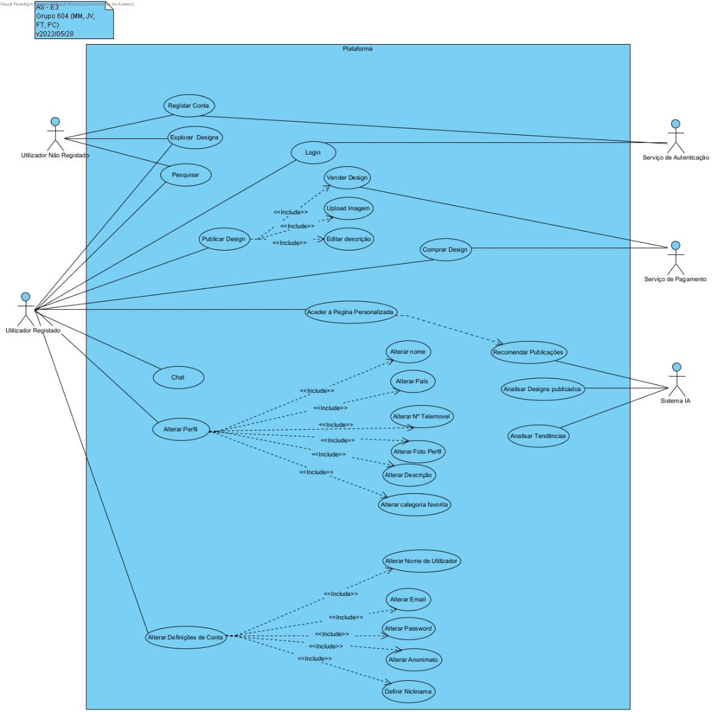

| Caso de utilização | Sinopse |
| --- | --- |
| #1: Explorar os *designs* apresentados na plataforma | Qualquer utilizador, independentemente de estar inscrito/autenticado na plataforma, pode visualizar os *designs* disponíveis para venda. No entanto apenas os autenticados podem interagir com estes. |
| #2: Inscrição na plataforma | Um utilizador pode inscrever-se na plataforma, de forma a criar uma conta dedicada e ter acesso a mais funcionalidades |
| #2.1: Autenticação na plataforma | Depois de um utilizador se inscrever, poderá autenticar-se de forma a ter acesso às funcionalidades de comprador e/ou vendedor. |
| #3: Vender *designs* | Um vendedor (utilizador autenticado) pode colocar os seus *designs* à venda. |
| #4: Comprar *designs* | Um comprador (utilizador autenticado) pode comprar *designs* disponíveis para venda. |
| #5: Comunicação por *chat* | Utilizadores autenticados poderão comunicar entre si via *chat*. |
| #6: Interação com perfis, incluindo o próprio | Utilizadores autenticados podem interagir com o seu perfil e com o de outros para ver informações, conteúdos... |
| #7: Publicação de um novo design | Utilizadores registados podem publicar trabalhos de modo a alcançar uma maior audiência. |
| #8: Criação de página de navegação | O sistema de IA acede ás informações que tem sobre o utilizador e cria uma página personalizada ao mesmo |

Tabela 3: Lista de casos de utilização do sistema.

## Relação dos conceitos com os casos de utilização

|  |  |  |  |  |  |
| --- | --- | --- | --- | --- | --- |
| Entidade -> | Utilizador não autenticado | Utilizador autenticado (Vendedor) | Utilizador autenticado (Comprador) | Sistema de IA | Serviço de autenticação |
| CaU |
| #1: Explorar designs | R | R | R | R |  |
| #2: Inscrição na plataforma | C |  |  | R | C, R, U |
| #2.1: Autenticação na plataforma |  | R, U, D | R, U, D |  | R |
| #3: Vender designs |  | C, R, U, D |  | R |  |
| #4: Comprar designs |  |  | C, R, U, D | R |  |
| #5: Comunicação por chat |  | C, R, U | C, R, U |  |  |
| #6: Interação com perfis, incluindo o próprio |  | C, R, U | C, R, U | R | D |
| #7: Publicação de um novo design |  | C, R, U, D |  | R |  |
| #8: Criação de página de navegação |  | R | R | C, U |  |

[inserir aqui]

Tabela 4: Rastreamento Casos de utilização e operações sobre os principais conceitos do domínio (Create, Update, Delete, Retrieve/Read)

# Aspetos transversais

## Regras do negócio

|  |  |
| --- | --- |
| Processo | Definição |
| **Anonimato** | Se desejar, qualquer utilizador inscrito na plataforma terá a possibilidade de permanecer em anonimato como vendedor ou comprador. |
| **Livre acesso** | Qualquer utilizador, inscrito ou não inscrito no sistema terá livre acesso ao conteúdo da plataforma. |
| **Compra de um design** | Qualquer utilizador inscrito e autenticado no sistema terá a habilidade de comprar qualquer design que desejar. |
| **Venda de um design** | Qualquer utilizador inscrito e autenticado no sistema terá a habilidade de vender qualquer *design* dele postado na plataforma, ou até mesmo dispô-lo de graça. |
| **Patentear um design** | Qualquer utilizador terá a possibilidade de patentear o seu *design*, em vias de proteger os seus direitos de autor. |

## Requisitos não funcionais

Requisitos de usabilidade

|  |  |  |
| --- | --- | --- |
| Refª | Requisito de interface e usabilidade | CaU relacionados |
| RInt.1 | Permitir que o artista publique, altere e apague os seus *designs.* | CaU.3 |
| Rint.2 | Identificar os interesses do utilizador e adaptar aos mesmos. | CaU.1 |
| Rint.3 | Opção de guardar os dados de pagamento e faturação do utilizador para compras futuras. | CaU.4 |
| Rint.4 | Disponibilizar de vários métodos de venda (leilão, prestações, a pronto...). | CaU.4, CaU.3 |
| Rint.5 | Página de chat entre usuários. | CaU.5 |
| RInt.6 | Página de ajuda com FAQs e contactos de apoio ao cliente. | Todos |
| RInt.7 | Estatisticas do usuário. |  |
| RInt.8 | Tradutor implementado. |  |
| RInt.9 | Modo noturno. | Todos |
| RInt.10 | Usar fontes e cores que facilitem a legibilidade da informação. O texto deve ser legível a um metro do ecrã. | Todos |
| RInt.11 | Sistema de conversão de moedas. |  |

Requisitos de desempenho

|  |  |  |
| --- | --- | --- |
| Refª | Requisito de desempenho | CaU relacionados |
| RDes.1 | Garantir que todas as transacções MB demoram menos de um minuto. | CaU.4 |
| RDes.2 | Garantir refrescamento da página em cinco segundos. | CaU.1 |
| RDes.3 | Inscrição de um novo utilizador em menos de sete segundos. | CaU.2 |
| RDes.4 | Autenticação de utilizadores em menos de cinco segundos. | CaU.2.1 |
| RDes.5 | Envio do email de confirmação de criação de conta em menos de dois minutos. | CaU.2 |
| RDes.6 | Receção de mensagens no chat em menos de dois segundos. | CaU.5 |
| RDes.7 | Estatísticas atualizadas a cada dois dias. |  |

Requisitos de segurança e integridade dos dados

|  |  |  |
| --- | --- | --- |
| Refª | Requisito de segurança, privacidade e integridade de dados | CaU relacionados |
| RSeg.1 | Verificação das transações. | CaU.4, CaU.3 |
| RSeg.2 | Sistema de verificação de direitos de autor. | CaU.4, CaU.3 |
| RSeg.3 | Controlar os conteúdos publicados, censurando os inapropriados e ofensivos. | CaU.1 |
| RSeg.4 | Software anti-plágio. |  |
| RSeg.5 | Software de controlo de *bots.* | CaU.2 |

# Protótipo das interações

O protótipo foi desenhado com as duas tarefas principais do sistema em mente, tarefas estas fundamentais para a validação do fluxo da plataforma futura: vender e comprar um *design.* Através da execução destas tarefas, outras características do sistema são também apresentadas (visualização de *designs* disponíveis para venda, com a possibilidade de estes poderem ser filtrados por categoria; sistema de registo e *login;* execução de pagamentos).

Os passos necessários para a realização das tarefas são apresentados nas seguintes imagens; poderão existir áreas revelantes circuladas ou apontadas a vermelho.

As interações propostas no protótipo podem ser experimentadas em <https://share.proto.io/NXSSDF/>

**Tarefa 1: Comprar *design***

***Persona*: Andreia Gonçalves**

Andreia Gonçalves é empresária, tem 42 anos, e pretende comprar um *design* para poder usar no seu negócio - estampagem de roupa. É a primeira vez que usa a plataforma, portanto tem que efetuar registo.

**1º passo:** Nunca tendo efetuado um registo, terá que se inscrever na plataforma com os dados que deseja. De seguida, efetuar o *login* com os dados que utilizou*.*

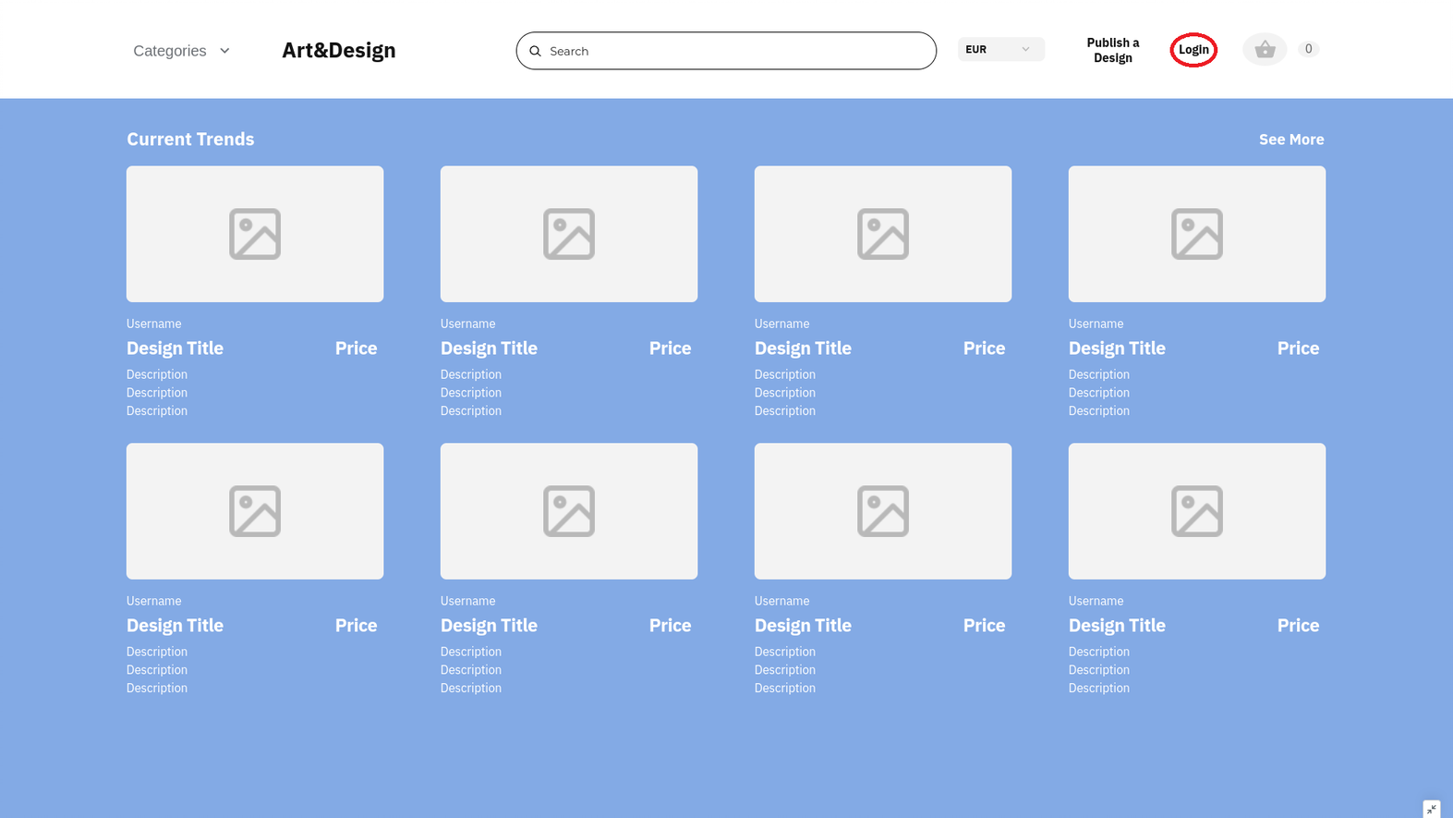

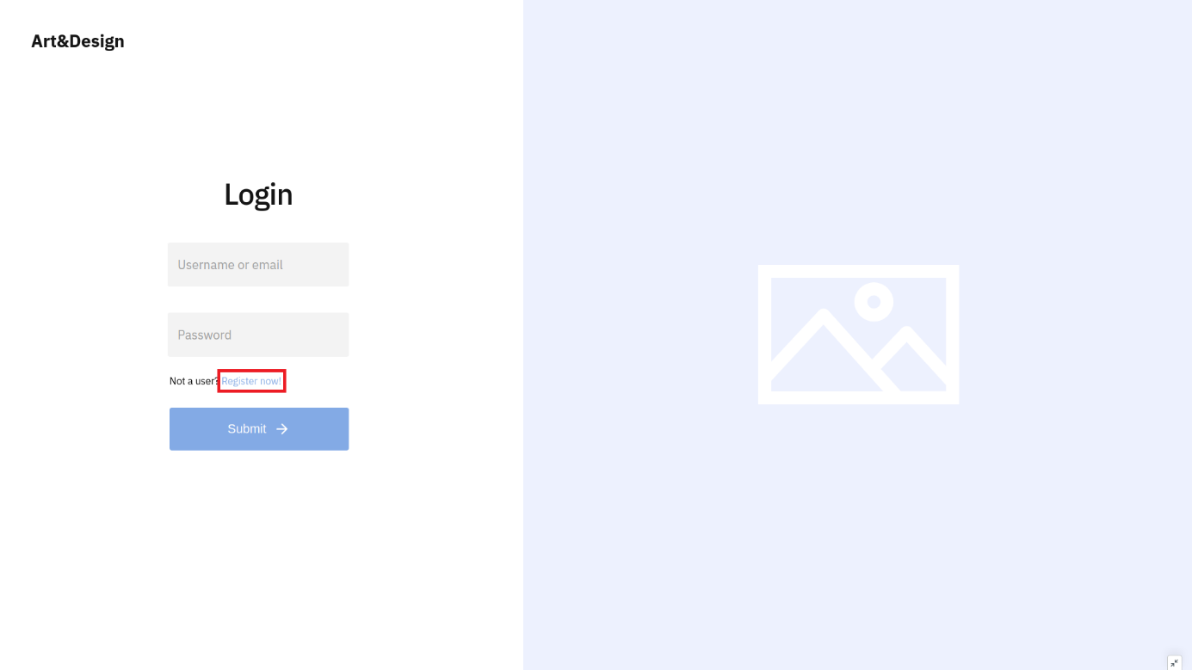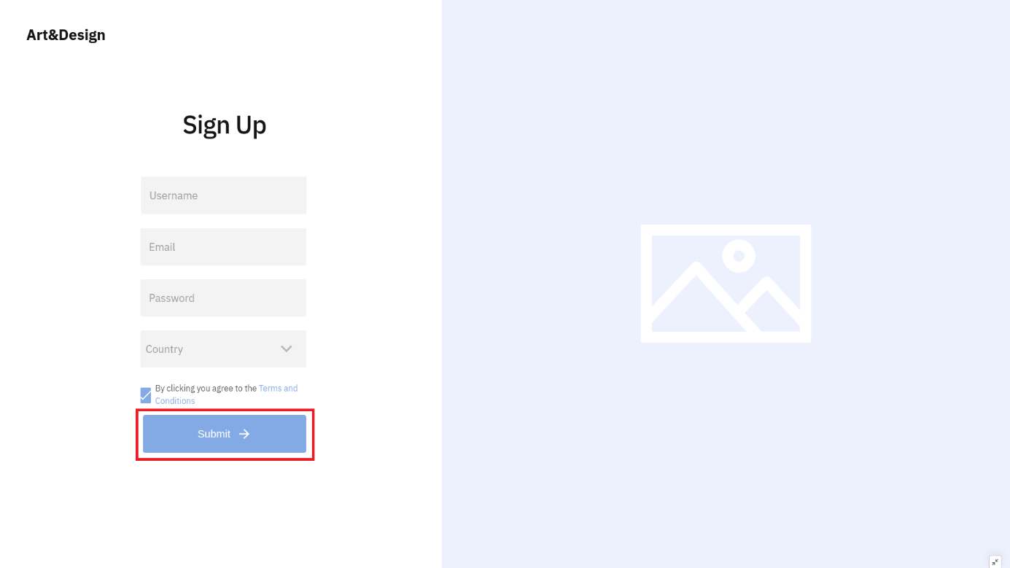

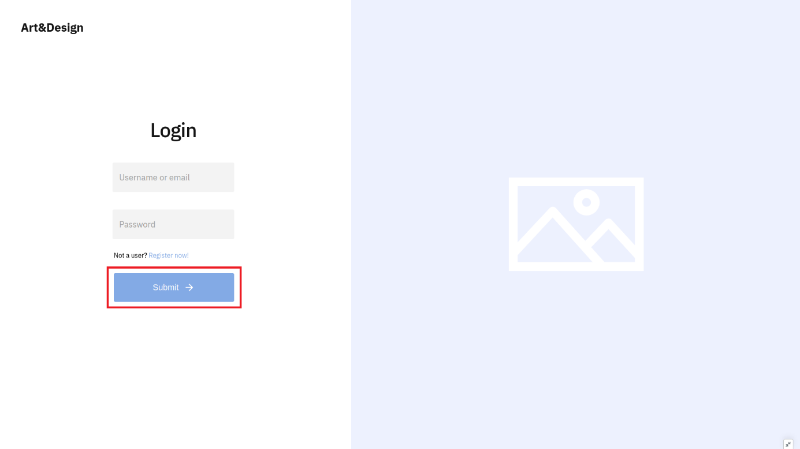

**2º passo:** Em vez de escolher uma das tendências, pretende-se escolher uma categoria em específico (arte abstrata).

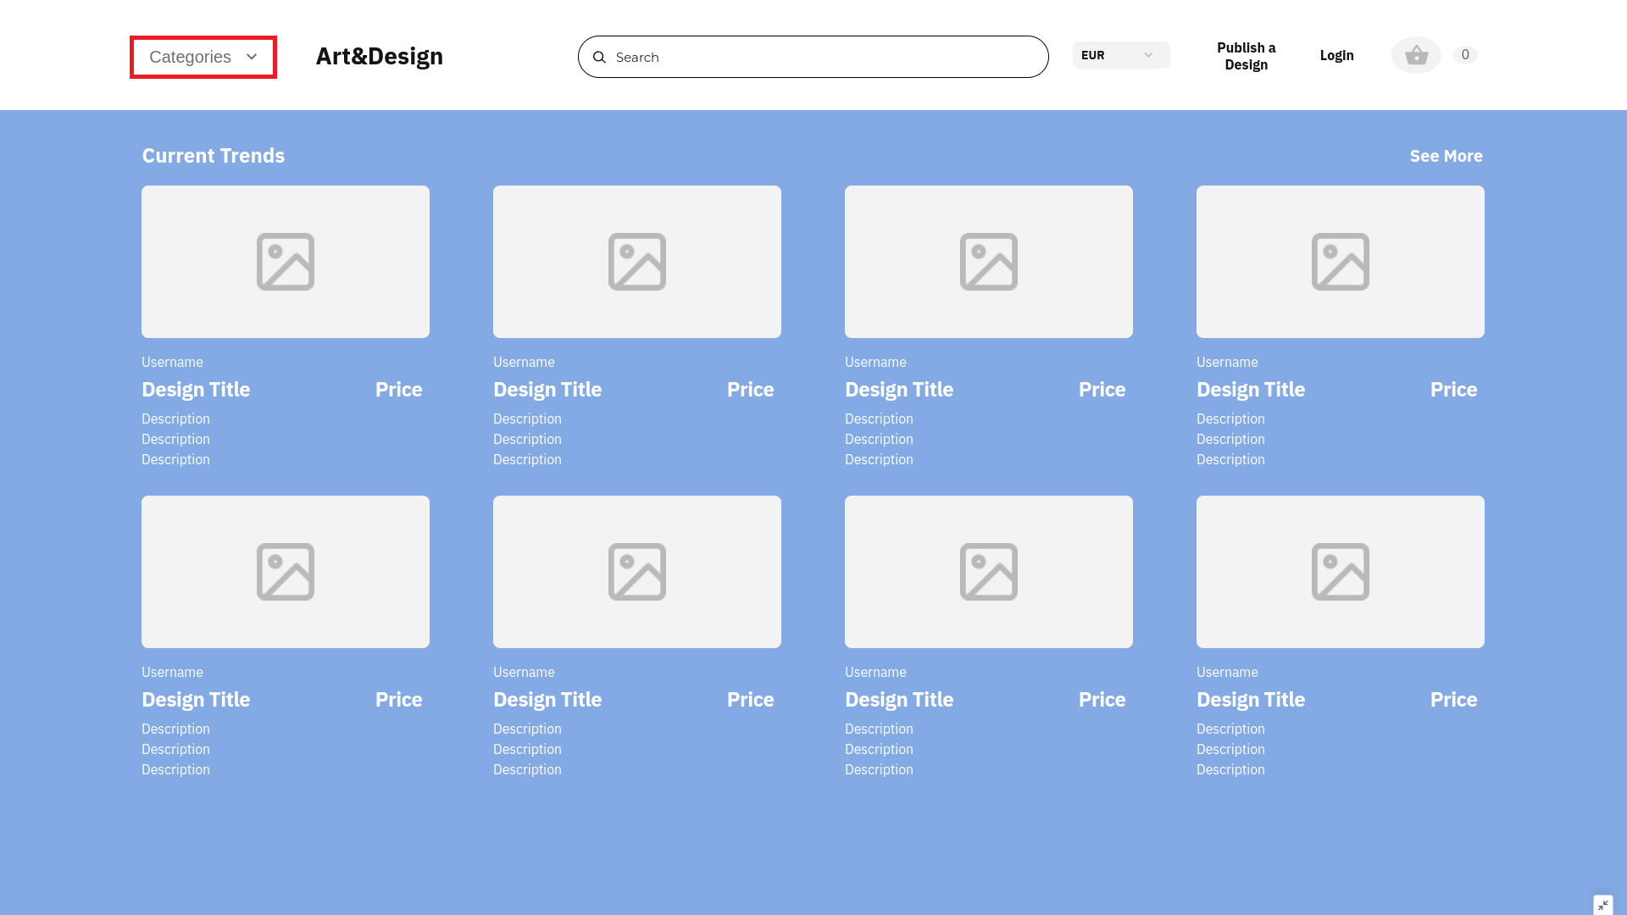

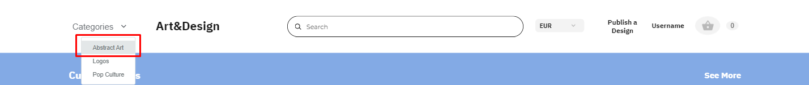

**3º passo:** Escolher o *design* que pretender, o que irá encaminhar para a página de venda do *design*.

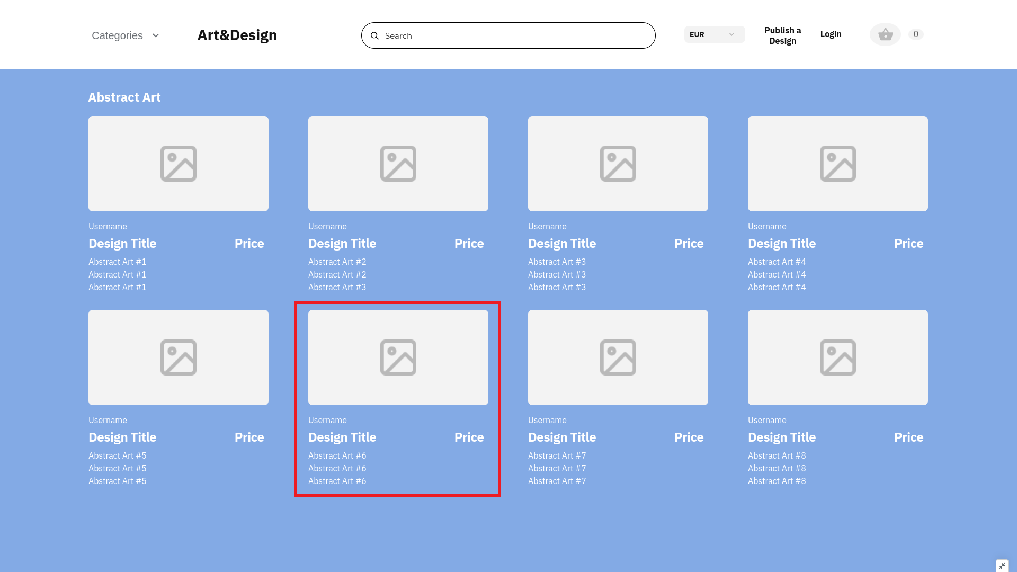

**4º passo:** Carregar em “Buy now” para ser encaminhado para a página dos pagamentos.

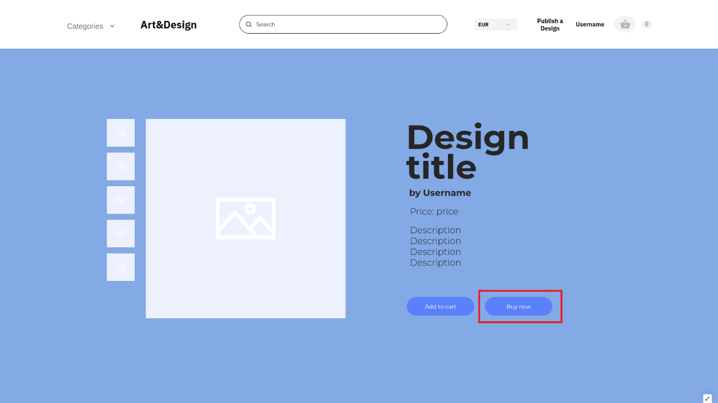

**5º passo:** Escolher método de pagamento – neste caso, MasterCard.

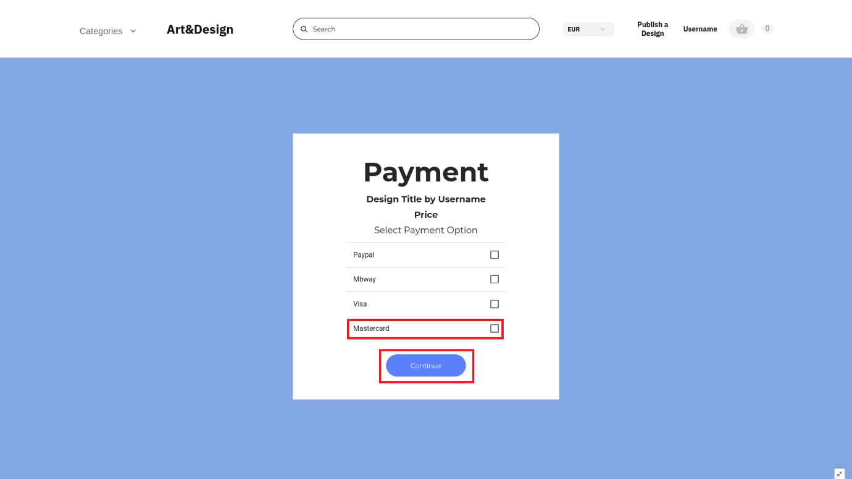

**6º passo:** Preencher os dados pedidos e submeter pagamento.

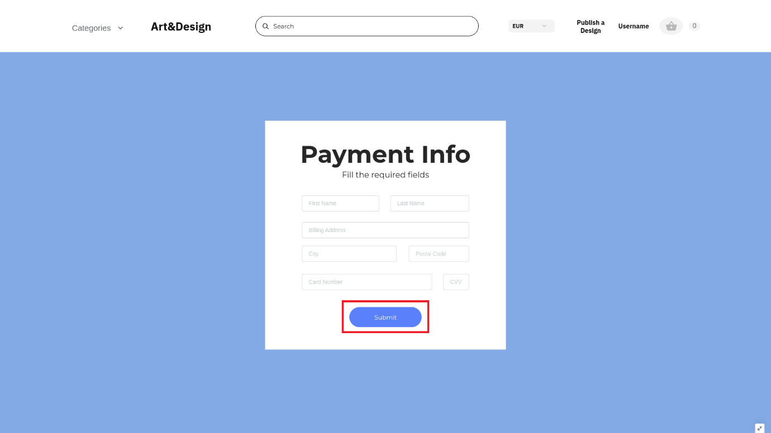

**Tarefa 2: Colocar *design* à venda**

***Persona*: João Costa**

João Costa tem 25 anos, é Designer Freelancer e pretende colocar alguns dos seus *designs* à venda, de forma a monetizar alguns dos seus trabalhos. Já efetuou o registo na plataforma.

**1º passo:** Efetuar *login,* carregando na área para esse efeito na barra de navegação, e submetendo depois de preencher os dados.



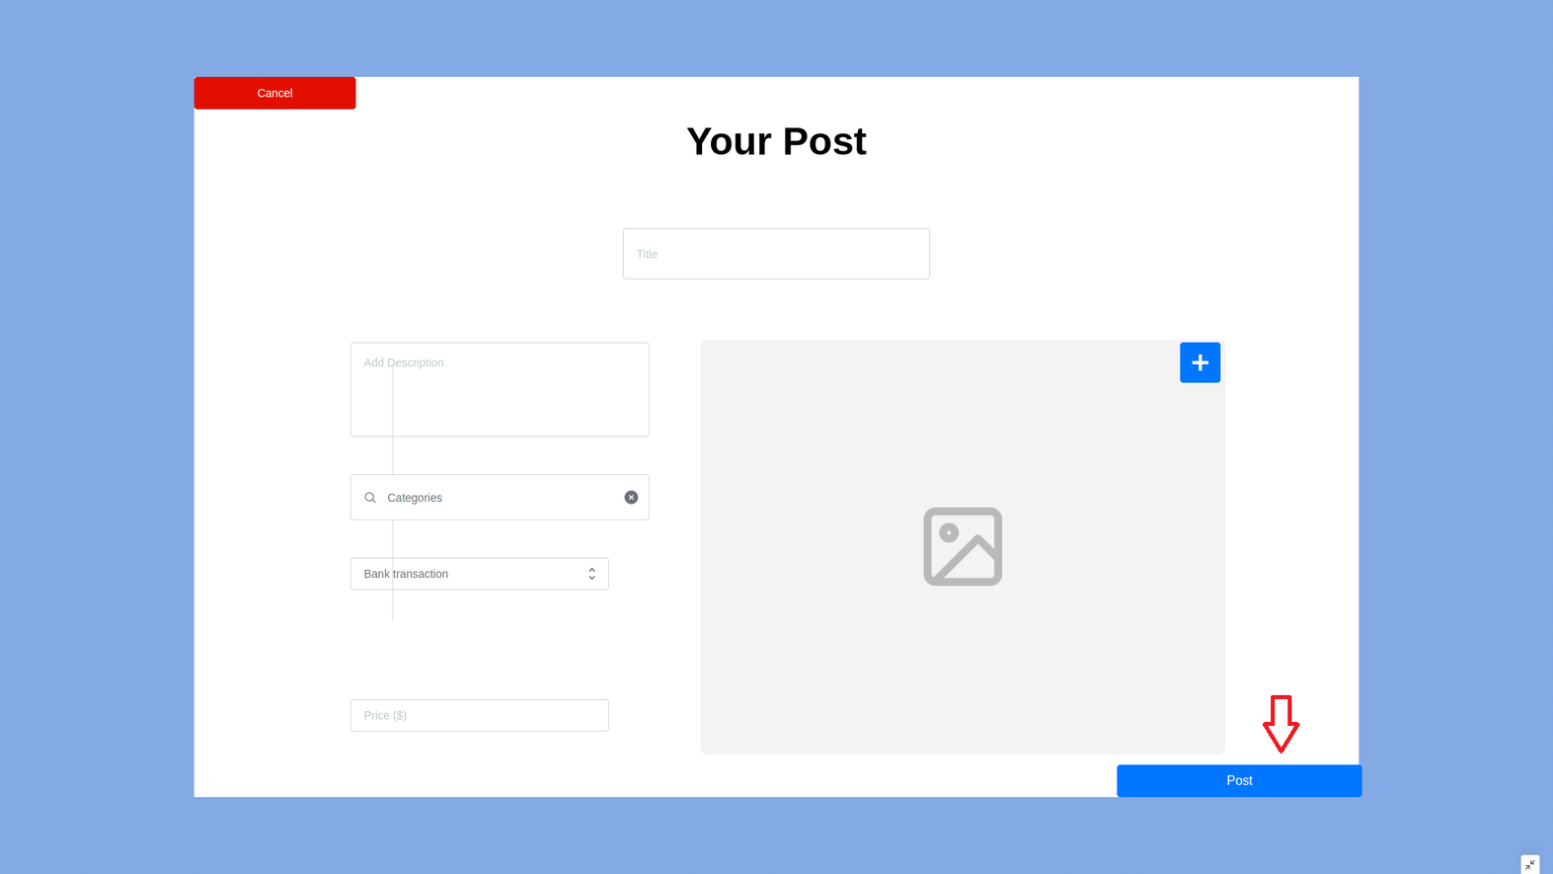

**2º passo:** Na barra de navegação, existe uma área denominada “Publish a Design”. Ao carregar nesta, será encaminhado para a página de criação de venda de um *design*.

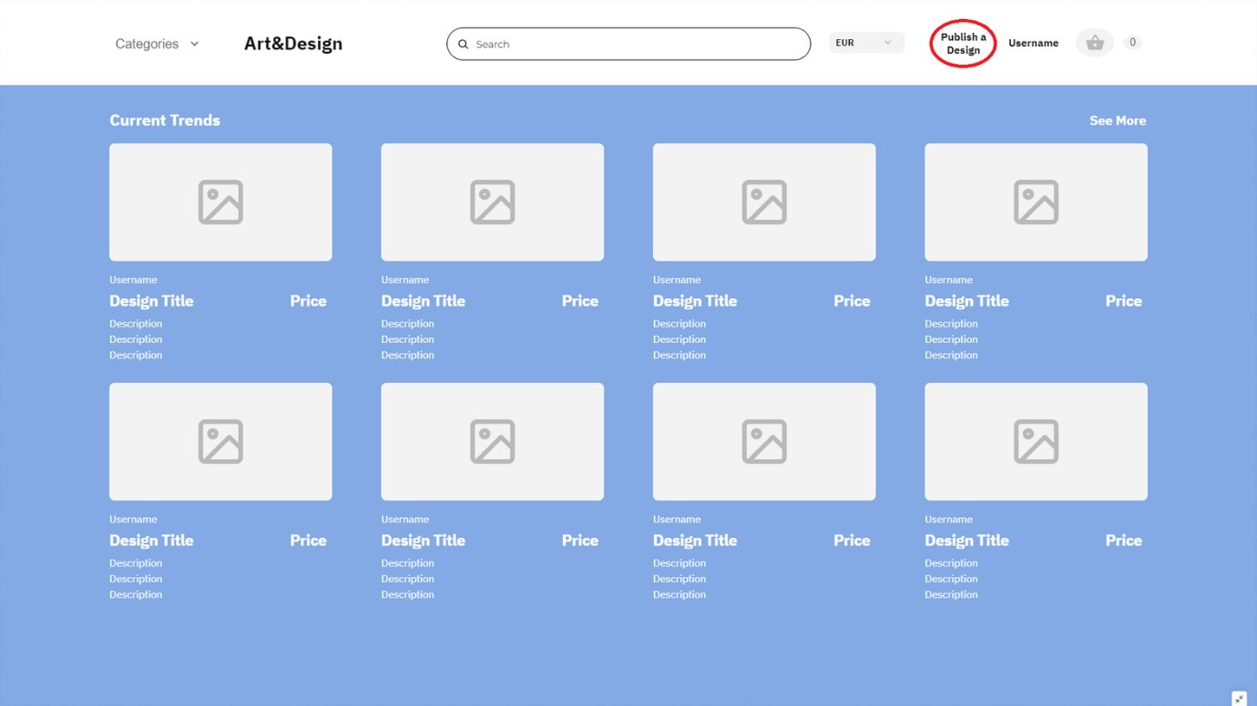

**3º passo:** Na página de venda de um *design,* será necessário preencher os campos apresentados.

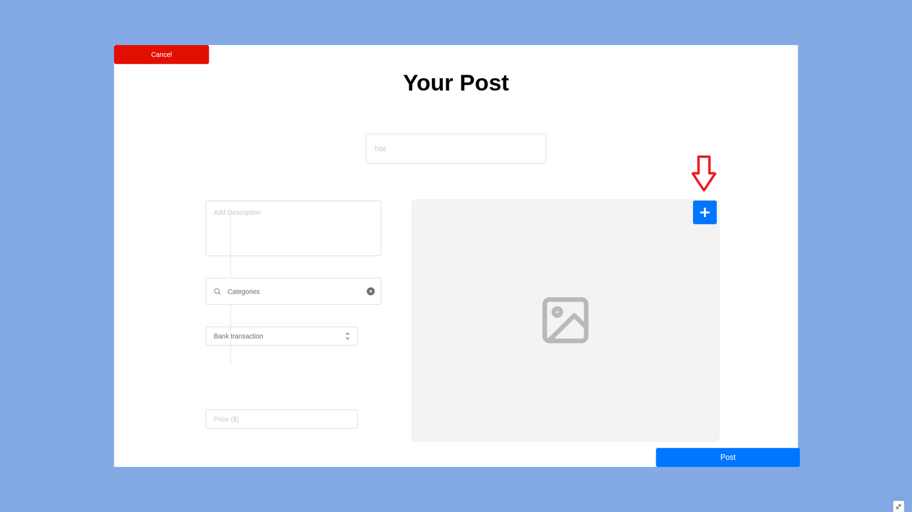

**4º passo:** Existe também uma área que encaminhará para a página de seleção de imagens, indicada na imagem anterior por uma seta vermelha. A imagem seguinte demonstra o ecrã para o qual será encaminhado.

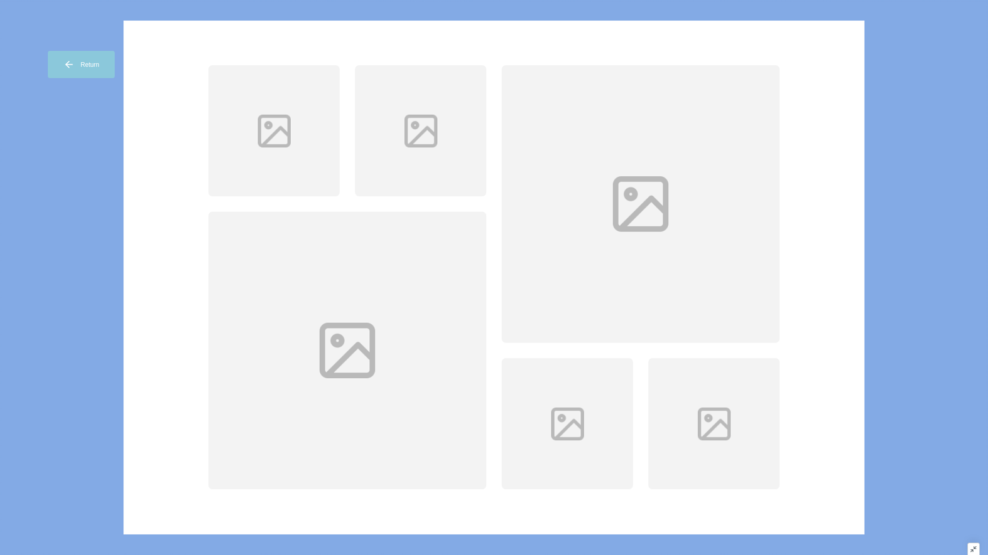

**5º passo:** Depois de selecionar as imagens que pretende, é encaminhado novamente para a página de venda de *designs,* onde poderá submeter a listagem da venda; se ainda não preencheu todos os campos necessários, ou quiser alterá-los, poderá fazê-lo.

